PIDO PERMISO PARA ABRAZAR

Hoy voy a aprender a pedir permiso para abrazar a los demás. Dar abrazos está muy bien si a la persona que se los doy le gusta , pero no a todos les gusta. A algunas personas no les gusta los abrazos. Por este motivo si no sabemos si le gustan los abrazos debemos preguntárselo antes. Si nos dice que sí 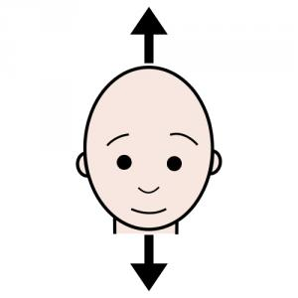se lo puedo dar y si nos dice que no, no se lo doy.
Hoy he aprendido a pedir permiso para dar un abrazo y eso está bien. 
Para recordar bien por qué debo hacerlo puedo leerme de vez en cuando la siguiente lista y repetirme las siguientes palabras: “Tengo que pedir permiso para abrazar a los demás”
- Para no enfadar a las personas que no les gusta los abrazos.
- Para darle abrazos a las personas que sí le gustan los abrazos.
- Porque las maestras tienen más experiencia que yo y aunque no entienda los motivos, ellas saben que esto es lo correcto.
- Porque si no le doy abrazos a los niños que no quieren, las maestras se pondrán contentas, no se enfadaran.

